Liste des certifications SIO2

**Certification 1 : CNIL : Atelier RGPD**

DATES DU : 14 septembre 2022 au 21 septembre 2022

Durée totale : 5H

Lien : https://atelier-rgpd.cnil.fr/login/index.php







**Certification 2 : SEC NUM**

DATES DU :

Durée totale : environ 10H

Lien : <https://secnumacademie.gouv.fr/auth/login>

**MODULE 1 : Le panorama de la SSI**

UNITÉ 1 : Un monde numérique hyper-connecté

UNITÉ 2 : Un monde à hauts risques

UNITÉ 3 : Les acteurs de la cybersécurité

UNITÉ 4 : Protéger le cyberespace

UNITÉ 5 : Les règles d’or de la sécurité

**MODULE 2 : Sécurité de l’authentification**

UNITÉ 1 : Principes de l’authentification

UNITÉ 2 : Attaques sur les mots de passe

UNITÉ 3 : Sécuriser ses mots de passe

UNITÉ 4 : Gérer ses mots de passe

UNITÉ 5 : Notions de cryptographie

**MODULE 3 : Sécurité sur Internet**

UNITÉ 1 : Internet : de quoi s’agit-il ?

UNITÉ 2 : Les fichiers en provenance d’Internet

UNITÉ 3 : La navigation web

UNITÉ 4 : La messagerie électronique

UNITÉ 5 : L’envers du décor d’une connexion Web

**MODULE 4 : Sécurité du poste de travail et nomadisme**

UNITÉ 1 : Applications et mises à jour

UNITÉ 2 : Options de configuration de base

UNITÉ 3 : Configurations complémentaires

UNITÉ 4 : Sécurité des périphériques amovibles

UNITÉ 5 : Séparation des usages

**Certifications 3 et 4 : Netacad**

Lien : <https://www.netacad.com/fr/courses/cybersecurity>

**Certification 3 : Introduction to Cybersecurity**

Durée : 15 heures

***Objectifs :***

* En savoir plus sur la cybersécurité et son impact potentiel sur vous.
* Connaître les menaces, les attaques et les vulnérabilités les plus courantes.
* Découvrir comment les entreprises protègent leurs activités contre les attaques.
* Découvrir les dernières tendances en matière d'emploi et pourquoi la cybersécurité gagne du terrain.

**Certification 4 :** [**Cybersecurity Essentials**](https://www.netacad.com/fr/courses/cybersecurity/cybersecurity-essentials)

Durée : 30 heures

***Objectifs :***

* Connaître les contrôles de sécurité appliqués aux réseaux, aux serveurs et aux applications.
* Apprendre des principes de sécurité utiles et découvrir comment élaborer des politiques conformes.
* Mettre en œuvre des procédures appropriées en matière de confidentialité des données et de disponibilité.
* Développer un esprit critique et des compétences en matière de résolution des problèmes en utilisant des équipements réels et Cisco Packet Tracer.

**Certifications autres**



Sololearn : <https://www.sololearn.com/home>



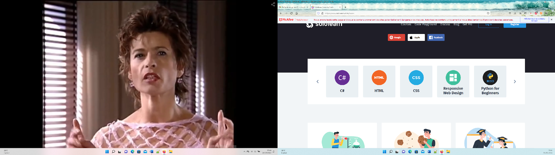

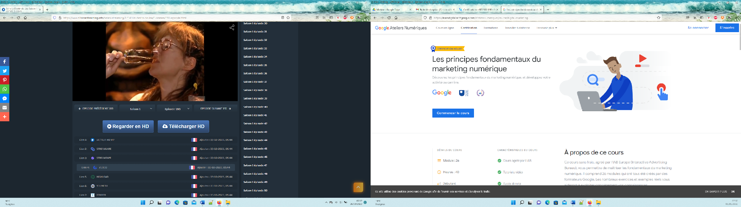

https://learndigital.withgoogle.com/ateliersnumeriques/course/digital-marketing

Liste des certifications GOOGLE : <https://learndigital.withgoogle.com/ateliersnumeriques/courses>



Lien pour la partie : INFORMATIQUE ET PROGRAMMATION

https://www.fun-mooc.fr/fr/cours/?limit=21&offset=0&subjects=2787

Lien pour la partie : IMPACTS ENVIRONNEMENTAUX DU NUMERIQUE

<https://www.fun-mooc.fr/fr/cours/impacts-environnementaux-du-numerique/>

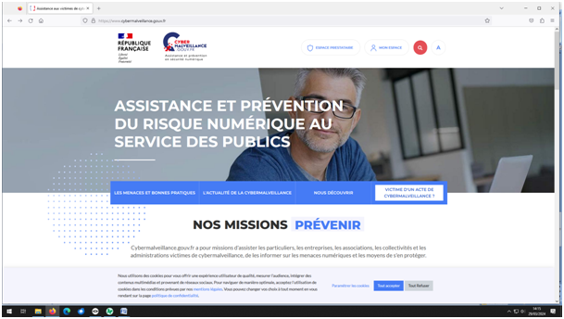

https://www.cybermalveillance.gouv.fr/

Il faut créer un compte sur mon espace et après cliquer sur apprendre